Hochwasserrisikomanagement-Richtlinie: Bericht über den vorherigen Informationsaustausch bei der Überprüfung und – erforderlichenfalls – Aktualisierung der Hochwassergefahren- und Hochwasserrisikokarten in der internationalen Flussgebietseinheit Maas
Vorwort
Gemäß Artikel 14 der Richtlinie 2007/60/EG vom 23. Oktober 2007 über die Bewertung und das Management von Hochwasserrisiken (Hochwasserrisikomanagement-Richtlinie - HWRM-RL) haben die Staaten und Regionen, die Vertragsparteien der Internationalen Maaskommission sind, eine Bewertung und Aktualisierung des „Bericht über den vorherigen Informationsaustausch bei der Überprüfung und – erforderlichenfalls – Aktualisierung der Hochwassergefahren- und Hochwasserrisikokarten in der internationalen Flussgebietseinheit Maas“ (Minond/19-16def) vorgenommen.

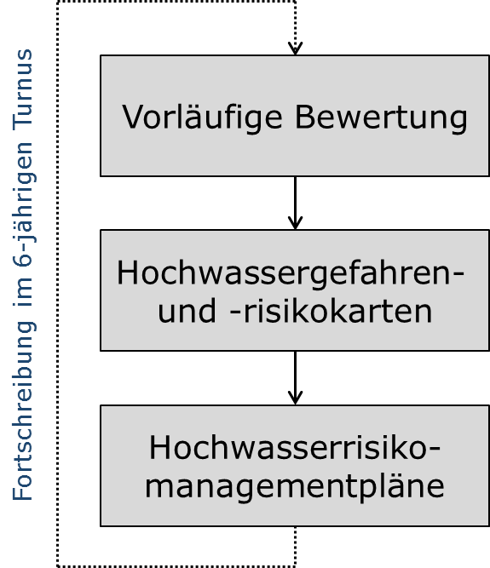

bis 22.12.2011, 2018, 2024, …

bis 22.12.2013, 2019, 2025, …

bis 22.12.2015, 2021, 2027, …

Gemäß Artikel 14 HWRM-RL haben die Staaten und Regionen bis Ende 2024 die nach Artikel 5 HWRM-RL identifizierten Gebiete mit potenziellem signifikantem Hochwasserrisiko überprüft und aktualisiert. Der IMK „Bericht über die Überprüfung und – erforderlichenfalls – Aktualisierung der vorläufigen Bewertung“ ist mit Datum vom 21.03.2025 veröffentlicht worden. Die internationale Koordinierung der ausgewählten Gebiete in der internationalen Flussgebietseinheit Maas ist im Bericht Minond/24-10def dokumentiert. Für diese Gebiete müssen die Staaten und Regionen gemäß Artikel 14 HWRM-RL die Hochwassergefahren- und Hochwasserrisikokarten nach Artikel 6 HWRM-RL bis zum 22. Dezember 2025 erstellen bzw. aktualisieren.
Die Hochwasserrisikomanagement-Richtlinie sieht in Artikel 6 Absatz 2 vor, dass für die gemäß Artikel 5 HWRM-RL bestimmten Gebiete, die von mehreren Mitgliedstaaten geteilt werden, die Erstellung dieser Karten „einem vorherigen Informationsaustausch zwischen den betreffenden Mitgliedstaaten unterliegt“.

Die Aktualisierung des Berichts beinhaltet:
- Die Liste der grenzüberschreitenden Fließgewässer, die gemäß dem IMK-Bericht Minond/24-10def aktualisiert wurde, einschließlich der Angabe, ob diese Fließgewässer als Gewässer mit hohem potenziellem Hochwasserrisiko ausgewählt wurden und, falls ja, ob die Hochwassergefahrenkarten im Vergleich zum vorherigen Zyklus aktualisiert wurden (Anhang 1)
- Die aktualisierte Liste der ausgewählten grenzüberschreitenden Flüsse, in der angegeben ist, welche Szenarien für die Hochwassergefahrenkarten verwendet wurden. Für einige Flüsse wurden zusätzliche Informationen in die Kartierung aufgenommen. (Anhang 2);
- Die aktualisierte Karte (Anhang 3), in der angegeben ist, für welche Flüsse Hochwassergefahrenkarten erstellt wurden.
Was die IMK angeht, so erfolgte der Informationsaustausch im Rahmen der Umsetzung der HWRM-RL an den Fließgewässern, die die Verwaltungsgrenze zwischen zwei Mitgliedstaaten oder Regionen queren oder deren Längsachse eine Grenze zwischen zwei Mitgliedstaaten oder Regionen der IFGE Maas bildet.
Der Informationsaustausch, den Artikel 6 Absatz 2 der HWRM-RL im Rahmen der in Artikel 14 Absatz 2 der HWRM-RL vorgesehenen Aktualisierung der Hochwassergefahrenkarten und Hochwasserrisikokarten fordert, wurde in der IFGE Maas nach dem in den Abbildungen 1 und 2 beschrieben Verfahren durchgeführt.
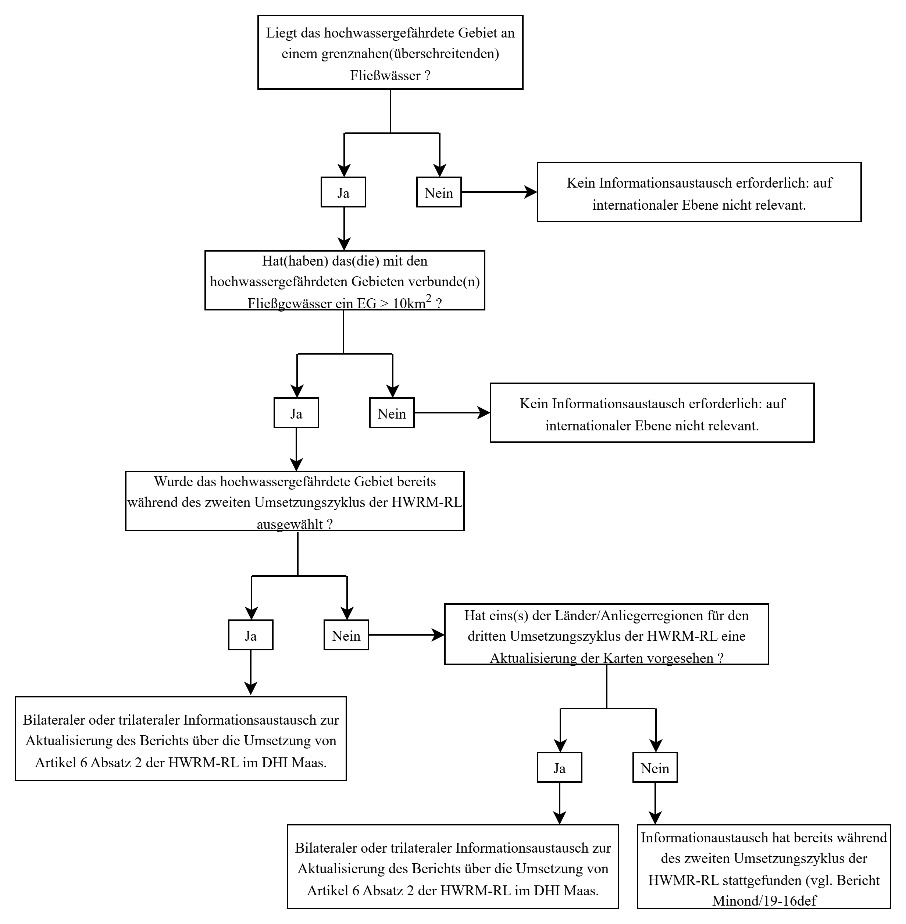
Abbildung Nr. 1: Entscheidungsschema in Bezug auf den nach Artikel 6 Absatz 2 der HWRM-RL in der internationalen Flussgebietseinheit Maas durchgeführten Informationsaustausch
Die Vertragsparteien der IMK sind für die Berichterstattung an die Europäische Kommission über die Umsetzung der HWRM-RL allein verantwortlich. Die IMK stellt in diesem Rahmen eine Plattform dar, die den Informationsaustausch und die auf Ebene der Internationalen Flussgebietseinheit (IFGE) Maas erforderliche Koordination ermöglicht. Sie stellt den Staaten und Regionen die gemeinsam erarbeiteten Produkte (z.B. Berichte und Karten) zur Umsetzung der HWRM-RL zur Verfügung.

Zu diesem Zweck werden der vorliegende Kurzbericht, die Tabelle (Anhang 2) und die Übersichtskarte (Anhang 3) den Staaten/Regionen zur Dokumentation des vorherigen Informationsaustausches gemäß Artikel 6 Absatz 2 HWRM-RL, der bilateral zwischen den betroffenen Vertragsparteien auf Ebene der grenzüberschreitenden Gewässer oder Grenzgewässer stattgefunden hat, für die Hochwassergefahren- und Hochwasserrisikokarten erstellt werden müssen.

Abbildung Nr. 2 stellt zusammenfassend die Aufgabenverteilung für den vorherigen Informationsaustausch nach Artikel 6 Absatz 2 HWRM-RL in der IFGE Maas und die Erstellung des vorliegenden Berichts dar.

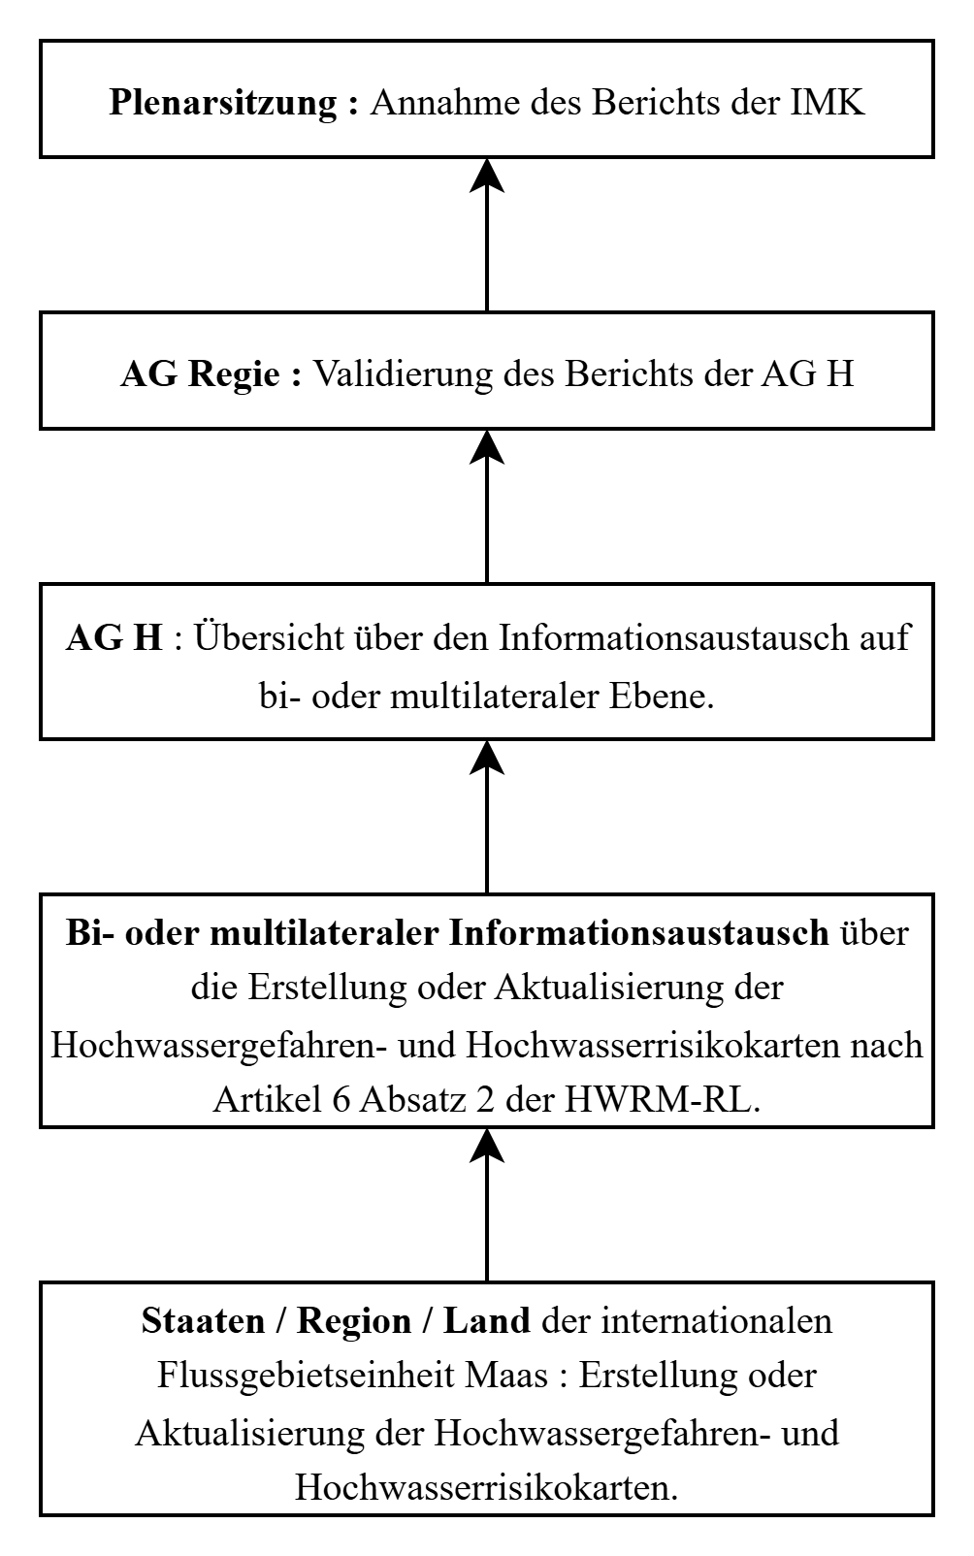

Abbildung Nr. 2: Koordinierung Umsetzung in der IMK für den Informationsaustausch nach Artikel 6 Absatz 2 HWRM-RL
Vorheriger Informationsaustausch gemäß Artikel 6 Absatz 2 HWRM-RL in der IFGE Maas
Unterhalb folgt ein Kurzbeitrag je Staat oder Region über die angewandte Arbeitsmethode, vergleichbar mit dem Bericht Artikel 4 und 5 über die Koordinierung der vorläufigen Bewertung des Hochwasserrisikos.
Der Vorabinformationsaustausch über die nationalen kartographischen Darstellungen der Hochwassergefahren für die Gebiete mit potenziell signifikanten Hochwasserrisiken hat auf bilateraler Ebene zwischen angrenzenden Staaten und Regionen stattgefunden.
Deutschland
Einheitliche Grundlage für die Erstellung der Hochwassergefahren- und Hochwasserrisikokarten in Deutschland sind die von der Bund/Länder-Arbeitsgemeinschaft Wasser (LAWA) entwickelten „Empfehlungen zur Aufstellung von Hochwassergefahrenkarten und Hochwasserrisikokarten“. Diesen Empfehlungen folgend wurden weitgehend inhaltlich und gestalterisch einheitliche Kartenwerke erstellt, die über Ländergrenzen hinweg zusammenpassen.
Die Karten in Nordrhein-Westfalen beziehen sich auf Hochwasser durch Ausufern von Fließgewässern. Karten für andere Arten von Hochwasser wie Überschwemmungen durch Starkregenereignisse oder Ansteigen des Grundwasserspiegels wurden nicht erstellt. Die Karten werden für folgende drei Szenarien erarbeitet:
- Hochwasser mit niedriger Wahrscheinlichkeit und Szenarien für Extremereignisse,
- Hochwasser mit mittlerer Wahrscheinlichkeit (für Ereignisse, die im statistischen Mittel mindestens alle 100 Jahre auftreten)
- Hochwasser mit hoher Wahrscheinlichkeit (HQ₁₀ oder HQ₂₀)
Die Erarbeitung der Gefahrenkarten erfolgt in folgenden Arbeitsschritten:
- Erzeugung und Zusammenstellung von Grundlagendaten (z.B. Vermessungsdaten, Niederschlags- und Hydrologiedaten, Topographie, DGM-Daten, Nutzungen, Rauheit)
- Ermittlung der Hochwasserabflüsse für die drei Szenarien mit Hilfe hydrologischer Modelle
- Ermittlung der Überflutungsflächen, -tiefen und -fließgeschwindigkeiten mit Hilfe hydraulischer Modelle (i.d.R. 2D instationär)
Die Hochwassergefahrenkarten bilden Szenarien ab, wie sie bei den momentanen Verhältnissen auftreten können. Durch die Verwendung aktueller hydrologischer Daten fließen bereits erfolgte Auswirkungen des Klimawandels in die Karten ein. Zukünftige Entwicklungen können, soweit sie abschätzbar sind, in den Hochwasserrisikomanagementplänen berücksichtigt werden.
Die Hochwasserrisikokarten werden auf der Grundlage der Hochwassergefahrenkarten für die gleichen Hochwasserszenarien erstellt. In ihnen sollen über die Hochwassergefahren (Überschwemmungsausdehnung) hinaus die hochwasserbedingten nachteiligen Auswirkungen dargestellt werden. Dazu wird dargestellt:
- die Anzahl der potenziell betroffenen Einwohner (Orientierungswert),
- die Art der wirtschaftlichen Tätigkeiten in dem potenziell betroffenen Gebiet,
- Anlagen gemäß Anhang I der Richtlinie 2010/75/EU des Europäischen Parlaments und des Rates vom 24. November 2010 über Industrieemissionen (integrierte Vermeidung und Verminderung der Umweltverschmutzung, IED-Richtlinie), und potenziell betroffene Schutzgebiete gemäß Anhang IV Nummer 1 Ziffern i, iii und v der Richtlinie 2000/60/EG,
- Auswirkungen auf das Kulturerbe
Die Karten werden vor Veröffentlichung mit der Fachöffentlichkeit (Kreise und Kommunen, Wasserverbände abgestimmt.

Luxemburg
Luxemburg führt keine Aktualisierung der Hochwassergefahrenkarten und Hochwasserrisikokarten für das Gewässer „Chiers“ des Maaseinzugsgebiets in diesem Zyklus durch.
Die Kartenentwürfe sind auf der folgenden Internetseite verfügbar: https://www.geoportail.lu/.
Die Wasserspiegellagen wurden ausgehend von hydraulischen Modellen 1D und 2D bzw. einer linearen Interpolationsmethode der Modellierungsergebnisse erstellt.
Folgende Hypothesen wurden für die einzelnen Szenarien verwendet:
- häufiges Hochwasser = HQ10,
- durchschnittliches Hochwasser = HQ100,
- extremes Hochwasser = 1,4 x HQ100.
Der außerhalb des luxemburgischen Staatsgebietes gelegene Abschnitt der Chiers wurde nicht kartographisch erfasst.

Flandern
Flandern erstellt Hochwassergefahren- und Hochwasserrisikokarten für Überschwemmungen unterschiedlicher Herkunft:
- Fluviale Hochwasser: Flusshochwasser, einschließlich der Kanäle mit natürlicher Zufuhr
- Küstenhochwasser: Meereshochwasser
- Pluviale Hochwasser: durch intensiven Niederschlag bedingte Hochwasser, einschließlich Kapazitätsmangel des Regenwassersystems, sowohl städtisch als auch ländlich
Die Hochwassergefahrenkarten sind die Karten, die die „physischen Eigenschaften“ der Hochwasser beschreiben, etwa die Hochwasserkonturen, Wassertiefen und Fließgeschwindigkeiten. Die Hochwasserrisikokarten sind die Karten, die die Folgen für den Menschen, die Ökologie, die Wirtschaft und das Kulturerbe erfassen. Die Karten werden für drei Szenarien erstellt:
- Hochwasser mit niedriger Wahrscheinlichkeit (T1000) oder Szenarien für Extremereignisse (T_{ext})
- Hochwasser mit mittlerer Wahrscheinlichkeit (T100)
- Hochwasser mit hoher Wahrscheinlichkeit (T10)
In Flandern kommen in größtmöglichem Umfang Modelle zur Erstellung der Hochwassergefahrenkarten zur Anwendung. Dabei wird eine Kette von Modellen angewandt: hydrologische Modelle, statistische Modelle und hydrodynamische Modelle:
- Es werden fluviale Gefahrenkarten anhand detaillierter Semi-2D-hydrodynamischer Modelle mit hydrologischen Daten erstellt. Überschreitungshäufigkeitskarten werden entweder mit einer Methode synthetischer Starkregen und der zugehörigen statistischen Analyse (T10, T100, T 1000) oder mit dem Verfahren einer historischen Starkregenauswahl und der zugehörigen statistischen Analyse (nur T10 und T100) erstellt. Bei den Modellen der letzten Gruppe wird für die Karte mit niedriger Wahrscheinlichkeit ein extremer Starkregen ohne statistische Wiederholungswahrscheinlichkeit simuliert (z. B. der extremste historische Starkregen x Faktor).
- Die Erstellung der Hochwassergefahrenkarten für die Küste erfolgt durch die Kombination eines durchschnittlichen Gezeitenverlaufs und einer synthetischen Sturmflut (Sturmdauer 45 Stunden). Die maximale Sturmflut fällt mit Hochwasser zusammen. Die Höhe der Sturmflut wird so gewählt, dass das maximale Hochwasser mit der erwünschten Wiederholungszeit übereinstimmt (statistische Ermittlung aus gemessenen Wasserpegeln). Die Erosion des Vorlandes, Strandes als auch der Meer- und Landseite der Küstenschutzanlage durch die Wellenwirkung werden mit errechnet. Falls eine unzureichende (Rest-) Stärke vorhanden ist, kann sich eine Bresche bilden. Es wurden nur für die Wahrscheinlichkeiten T100 (mittlere Wahrscheinlichkeit) und T1000 (niedrige Wahrscheinlichkeit) Karten erstellt. Die Wahrscheinlichkeit T10 wird für die Küste nicht berücksichtigt, da in diesem Wiederholungszeitraum keine Hochwasser auftreten.
- Bei der Erstellung der pluvialen Gefahrenkarten (T10, T100, T1000) kommt die Methode der direkten Niederschlagsmodellierung zur Anwendung. Dabei wird ein Modell aufgebaut, in dem spezifische Niederschlagsprofile („Hyetogramme“) bezüglich jeder Zelle eines zweidimensionalen regelmäßigen Rasters (in diesem Fall auf dem digitalen Höhenmodell Flandern basierend) mit einer räumlichen Auflösung von 2 x 2 m verwendet werden und der weitere Abfluss von Wasser bei diesem Raster simuliert wird. Mit dieser Methode wird also der Abfluss von Wasser auf der Höhe der Geländeoberkante simuliert; zudem werden Fließwege für Wasser sowie überschwemmte Bereiche identifiziert.
Auf der Grundlage der Hochwassergefahrenkarten werden die Hochwasserrisikokarten erstellt. Die Hochwasserrisikokarten sind die Karten, die Folgen für den Menschen, die Ökologie, die Wirtschaft und das Kulturerbe erfassen. Die flämischen Risikokarten zeigen:
- einen Richtwert zur Anzahl potenziell betroffener Einwohner
- die Art der Wirtschaftstätigkeit des potenziell betroffenen Gebiets
- die verunreinigenden Anlagen und potenziell betroffenen geschützten Gebiete
- besondere gefährdete Einrichtungen (Krankenhäuser, Pflegeeinrichtungen, …)
- lineare Infrastrukturen; Straßen, Bahnschienen und Buslinien
- punktuelle Infrastrukturen von kritischer Bedeutung (Energie- und Wasserversorgung, Feuerwehr, Zivilschutz ...)
Darüber hinaus werden 4 Typen von Schadens- und Risikokarten mit Hilfe eines spezifischen GIS-Instruments berechnet:
- wirtschaftliche Auswirkungen
- soziale Auswirkungen
- ökologische Auswirkungen
- Auswirkungen auf das Kulturerbe

Die Karten werden sowohl für das derzeitige Klima als auch für das künftige Klima erstellt, Prognosezeitraum 2050. Alle Karten werden auf einem Portal veröffentlicht.

Frankreich

Bis zum 22.12.2025 wird es keine Aktualisierung der bestehenden Hochwassergefahrenkarten geben, die für den ersten Umsetzungszyklus der Hochwasserrichtlinie (HWRM-RL) erstellt wurden, um den Bestimmungen der Artikel 6.3 und 6.4 für Gebiete mit potenziellem signifikantem Hochwasserrisiko (APSFR - areas of potential significant flood risk), die im Sinne von Artikel 5 der HWRM-RL im französischen Teil der IFGE Maas ausgewiesen sind, Rechnung zu tragen.
Da sich die hydrologischen Annahmen für die Hochwassergefahrenkarten nicht geändert haben, behält der während des ersten Zyklus im Rahmen der HWRM-RL durchgeführte Austausch von Vorabinformationen mit Luxemburg und Wallonien seine Gültigkeit.

Es sei daran erinnert, dass vom vorherigen Austausch diejenigen Gebiete betroffen sind, die ein potenzielles signifikantes Hochwasserrisiko aufweisen (Art. 5 der HWRM):
- an der Chiers in Longwy an der Grenze zu Luxemburg und Belgien (Wallonien)
- an der Maas zwischen Sedan und Givet an der Grenze zu Belgien (Wallonien)
- an der Sambre bei Leval in Jeumont an der Grenze zu Belgien (APSFR Maubeuge)
Eine Aktualisierung der in Artikel 6.5 genannten potenziellen negativen Auswirkungen auf die Überschwemmungsgebiete, die für den ersten Umsetzungszyklus der Hochwasserrichtlinie kartiert wurden, ist im Gange (Hochwasserrisikokarten). Diese Aktualisierung wird 2026 abgeschlossen sein.

Die kartographischen Darstellungen und die Präsentationsberichte sind unter den nachstehenden Links verfügbar:

- https://www.grand-est.developpement-durable.gouv.fr/territoires-a-risques-importants-d-inondations-tri-a22780.html#H_Cartographie-des-surfaces-inondables-des-TRI (Maaseinzugsgebiet)
- http://www.hauts-de-france.developpement-durable.gouv.fr/?Cartographie-des-TRI (Sambreeinzugsgebiet)

Wallonie

Die Erstellung der Hochwassergefahren- und Hochwasserrisikokarten erfolgt auf der Grundlage einer von der wallonischen Regierung gebilligten Methodik und in Übereinstimmung mit der Erarbeitung der Überschwemmungsgefährdungskarte, dem Referenzinstrument für die Abgabe von Stellungnahmen bei der Erteilung von Genehmigungen in der Wallonie.

Die für die Wallonie erarbeiteten Hochwassergefahrenkarten betreffen die Überschwemmungen durch Ausuferung und Abflussgeschehen. Sie werden im Maßstab 1/10000 für die folgenden Szenarien erstellt:
- Szenario T025 mit einer Wiederkehrzeit von 25 Jahren;
- Szenario T050 mit einer Wiederkehrzeit von 50 Jahren;
- Szenario T100 mit einer Wiederkehrzeit von 100 Jahren;
- Szenario T_{ext} mit einer extremen Wiederkehrzeit;

Für den Überschwemmung durch Ausuferung betreffenden Teil dieser Karten werden unterschiedliche Datenquellen verwendet:
- hydrologische Statistiken;
- die Ergebnisse hydraulischer Modellierungen;
- Geländebeobachtungen;
- die Ergebnisse des hydro-pedologischen Verfahrens;
- die geologische Holozänschicht.

Hochwasserauswirkungen konnten so eingegrenzt werden. Der Klimawandel wird mittels eines in den Hochwassergefahrenkarten enthaltenen Extremszenarios berücksichtigt.

Für den Überschwemmung durch Abflussgeschehen betreffenden Teil dieser Karten wurden folgende, in ein hydrologisches Modell eingespeiste Daten verwendet:
- digitales Geländemodell;
- Bodentypen und Flächennutzung;
- lokale Niederschlagsstatistiken.

So konnten Abflussachsen generiert und Spitzenabflüsse berechnet werden.

Aufgrund des aus unterschiedlichen Quellen stammenden Datenmaterials war es notwendig, Regeln für die Datenintegration aufzustellen, um kohärente und reproduzierbare Karten zu erstellen. Zu diesem Zweck wurden automatisierte Verfahren entwickelt.

Die Hochwasserrisikokarten setzen sich aus den Hochwasserauswirkungen für jedes der Szenarien und den für diese Einflüsse identifizierten Gefahrenrezeptoren (Herausforderungen) zusammen. Die Gefahrenrezeptoren bzw. Herausforderungen sind sozialer, ökonomischer, ökologischer und landschaftspflegerischer Natur.

Im Vorfeld ihrer Veröffentlichung und Billigung durch die wallonische Regierung werden diese Karten einer Bewertung der Umweltauswirkungen sowie einer öffentlichen Anhörung unterzogen.

Niederlande
Angesichts des hohen Schutzniveaus der primären Hochwasserschutzanlagen in den Niederlanden sollen - ebenso wie während des zweiten Zyklus der HWRM-RL - vier Karten erstellt werden, die den gesamten Bereich der Hochwasserwahrscheinlichkeiten von 1/10 bis 1/10.000 pro Jahr richtig beschreiben. Die ersten drei Karten entsprechen den Hochwasserwahrscheinlichkeiten in der Größenordnung von 1/10, 1/100 und 1/1000 pro Jahr. Die zusätzliche vierte Karte zeigt das Szenario eines außergewöhnlichen (maximal denkbaren) Ereignisses mit einer Hochwasserwahrscheinlichkeit in der Größenordnung ≤ 1/10.000 Jahren.
Auf Basis der vorläufigen Risikobewertung und der Ermittlung der Gebiete mit signifikanten Hochwasserrisiken erstellen die Niederlande Karten, die Hochwasser der Flüsse und Seen (fluvial), Küstenhochwasser (sea water) und der Schifffahrtskanäle (Artificial Water-Bearing Infrastructure) darstellen. In den Niederlanden gibt es auch Hochwasserkarten, die auf lokale Starkregenereignisse zurückzuführen sind. Sie werden im niederländischen Kartenbericht erwähnt, der auch den entsprechenden Internet-Link enthalten wird.

Im dritten HWRM-RL-Zyklus wiesen die Niederlande einer wesentlich größeren Anzahl von Fließgewässern ein erhebliches potenzielles Hochwasserrisiko zu als im zweiten Zyklus. Während im zweiten Zyklus noch eine Schadensschwelle von 40 Millionen Euro pro Ereignis und Fließgewässer und/oder die Gefährdung von Menschenleben galt, wurde im dritten Zyklus allen Fließgewässern mit „Hochwasserstandard“ (maximale Hochwasserwahrscheinlichkeit) ein potenzielles Hochwasserrisiko zugeschrieben. Das bedeutet, dass praktisch allen Flüssen mit einem Einzugsgebiet von mehr als 10 km² ein erhebliches potenzielles Hochwasserrisiko zugeschrieben wurde.

Die Gründe für diese Erweiterung lauten wie folgt:

o das zunehmende Hochwasserrisiko aufgrund des Klimawandels, das die Wahrscheinlichkeit erhöht, dass regionale Fließgewässer über die Ufer treten und dadurch häufiger Überschwemmungen verursachen,
o der zunehmende Flächendruck (Zunahme des Wohnungsbaus, intensivere Landnutzung), der das potenzielle Hochwasserrisiko erhöht, auch in Gebieten, in denen das Risiko derzeit noch gering ist,
o durch die stärkere Sichtbarmachung des Hochwasserrisikos in diesen Gebieten wird das Bewusstsein für Wasserprobleme geschärft,
o die systematische Veröffentlichung und Verwendung von Überschwemmungstiefenkarten für diese Gebiete wird die Entscheidungsfindung sowohl bei der Raumplanung als auch bei der Krisenbewältigung erleichtern.

Für die meisten dieser normierten Fließgewässer werden Hochwassergefahren- und Hochwasserrisikokarten verfügbar sein, aber es gibt auch Flüsse, für die noch keine Hochwasserdaten vorliegen. Ziel ist es, im nächsten HWRM-RL-Zyklus zu einer vollständigen Kartierung dieser Flüsse zu gelangen.

Dank dieser Erweiterung wurden nach vorheriger Konsultation der zuständigen flämischen, wallonischen und deutschen Behörden auch mehr grenzüberschreitende Fließgewässer kartiert.
Die Küste des Maaseinzugsgebiets liegt vollständig innerhalb der Landesgrenzen der Niederlande und der Einfluss der Wasserstände der Nordsee, einschließlich des möglichen Anstiegs des Meeresspiegels auf die Wasserstände der Maas ist auf die Niederlande beschränkt. Daher werden Sturmfluten hier im Weiteren nicht berücksichtigt. Diese Informationen sind jedoch selbstverständlich den niederländischen Hochwassergefahren- und Risikokarten zu entnehmen.
Die Karten zeigen den heutigen Zustand auf der Basis neuester Informationen. Auf Basis der mit Klimaszenarien des KNMI berechneten Abflüsse nehmen die extremen Abflüsse zu und wird beispielsweise ein Szenario eines Hochwassers, das heute einmal alle 100 Jahre auftritt, in Zukunft häufiger auftreten. Bei Hochwasserrisikomanagementmaßnahmen berücksichtigen die Niederlande den Klimawandel. Die Verstärkung der Deiche trägt unter anderem dem erwarteten Anstieg des Meeresspiegels sowie der Erhöhung des Abflusses der Flüsse Rechnung.

Ergebnisse des Informationsaustausches
Die aus dem Bericht der IMK zu Artikel 5 HWRM-RL stammende Tabelle in Anlage 1 über die festgelegten Gebiete mit potenziell signifikantem Hochwasserrisiko in IFGE Maas vermittelt eine Übersicht über die grenzüberschreitenden Gewässer oder Grenzgewässer, deren Einzugsgebiet über 10 km² beträgt, die entweder von den Staaten/Regionen nach Artikel 5 Absatz 1 ausgewählt wurden oder mit nach Artikel 5 Absatz 1 ausgewählten Gebieten verbunden sind.
Die Tabelle in Anlage 2 zeigt die mit der Kartierung der Überschwemmungsgebiete der grenzüberschreitenden Gewässer oder Grenzgewässer der internationalen Flussgebietseinheit Maas verbundenen hydrologischen Merkmale für die verschiedenen Hochwasserszenarien gemäß Artikel 6 Absatz 3 HWRM-RL auf.
Die in der Anlage zu diesem Bericht beigefügte Tabelle ermöglicht es, die Koordination der Erstellung der Hochwassergefahrenkarten auf Ebene der IFGE Maas zu dokumentieren.
Die in Anlage 3 beigefügte Karte gibt die Fließgewässer an, über die vor der Erstellung der Hochwassergefahren- und Hochwasserrisikokarten ein Informationsaustausch durchgeführt wurde.

Dargestellt werden der Hauptstrom der Maas und ihre Hauptnebenflüsse mit nachfolgender Legende:
- Gewässer (abschnitt), der keiner Kartierung gemäß Artikel 6 HWRM-RL bedarf (grau),
- Gewässer (abschnitt), der einer Kartierung gemäß Artikel 6 HWRM-RL bedarf ohne verpflichtenden vorherigen Informationsaustausch gemäß Artikel 6 Absatz 2 HWRM-RL (blau),
- Grenz(überschreitende)-Fließgewässer, die Gegenstand eines vorherigen verpflichten Informationsaustauschs nach Artikel 6 Absatz 2 waren (grün).

Die nationalen oder regionalen Hochwassergefahren- und Hochwasserrisikokarten sind unter den folgenden Internet-Adressen verfügbar:
FR | https://www.grand-est.developpement-durable.gouv.fr/territoires-a-risques-importants-d-inondations-tri-a22780.html#H_Cartographie-des-surfaces-inondables-des-TRI (Maaseinzugsgebiet)  http://www.hauts-de-france.developpement-durable.gouv.fr/?Cartographie-des-TRI (Sambreeinzugsgebiet)
WL | http://geoportail.wallonie.be/cms/fr/sites/geoportail/home.html
VL | https://waterinfo.vlaanderen.be/Kaarten?path=Public/Kaarten/P01_Overstromingsrichtlijn
NL | https://basisinformatie-overstromingen.nl (siehe unten ‘Projectmatig vastgestelde waterdieptekaarten’ und anschließend ‘Europese Overstromingsrichtlijn’)
DE | https://www.flussgebiete.nrw.de/hochwassergefahrenkarten-und-hochwasserrisikokarten
LU | https://www.geoportail.lu/

Name des Gewässers | Ergebnis der Auswahl nach Artikel 5 HWRM-RL an den Grenzen | Aktualisierung der Kartierung gemäß Artikel 6 HWRM-RL für den 3. Hochwassermanagement-Zyklus (Stand: 31/12/2025) | Name des Gewässers | Ergebnis der Auswahl nach Artikel 5 HWRM-RL an den Grenzen |  | Aktualisierung der Kartierung gemäß Artikel 6 HWRM-RL für den 3. Hochwassermanage-ment-Zyklus (Stand: 31/12/2025)
FRANKREICH |  |  | WALLONIEN
La Chiers | Ausgewählt Longlaville Longwy, Mont St Martin und Rehon | Im Gange | La Chiers | Ausgewählt |  | Nein
Le ruisseau du Coulmy | Nicht ausgewählt | Nicht relevant | Le Cussigny | Ausgewählt (Geringeres Risiko) |  | Nein
La Base Vire | Nicht ausgewählt | Nicht relevant | La Vire | Ausgewählt |  | Nein
Le Ton | Nicht ausgewählt | Nicht relevant | Le Ton | Ausgewählt |  | Nein
La Thonne | Nicht ausgewählt | Nicht relevant | La Thonne | Ausgewählt (Geringeres Risiko) |  | Nein
La Marche | Nicht ausgewählt | Nicht relevant | Le Williers - La Marge | Ausgewählt (Geringeres Risiko) |  | Nein
Le ruisseau de l’Aulnois | Nicht ausgewählt | Nicht relevant | La Tremble (à Muno) | Ausgewählt (Geringeres Risiko) |  | Nein
La Goutelle | Nicht ausgewählt | Nicht relevant | La Goutelle (à Sugny) | Ausgewählt (Geringeres Risiko) |  | Nein
La Semoy | Nicht ausgewählt | Nicht relevant | La Semois | Ausgewählt |  | Nein
Le ruisseau de Saint Jean (affluent Semoy) | Nicht ausgewählt | Nicht relevant | Le ruisseau de Saint Jean (affluent Semoy) | Ausgewählt (Geringeres Risiko) |  | Nein
Ruisseau de Stol | Nicht ausgewählt | Nicht relevant | La Stole (affluent de la Hulle) | Ausgewählt (Geringeres Risiko) |  | Nein
La Hulle | Nicht ausgewählt | Nicht relevant | La Hulle | Ausgewählt (Geringeres Risiko) |  | Nein
La Houille | Nicht ausgewählt | Nicht relevant | Houille | Ausgewählt |  | Nein
Ruisseau de Scheloupe | Nicht ausgewählt | Nicht relevant | Ruisseau de Scheloupe | Ausgewählt (Geringeres Risiko) |  | Nein
Le Massembre | Nicht ausgewählt | Nicht relevant | Le Massembre | Ausgewählt (Geringeres Risiko) |  | Nein
La Meuse | Ausgewählt zu Neufchâteau, Verdun, Thierville-sur-Meuse und Belleville-sur-Meuse als Bazeilles in Givet | Im Gange | La Meuse | Ausgewählt |  | Nein
R. de Prailes | Nicht ausgewählt | Nicht relevant | R. de la Jonquière | Ausgewählt (Geringeres Risiko) |  | Nein
Le Viroin | Nicht ausgewählt | Nicht relevant | Le Viroin | Ausgewählt |  | Nein
Ruiseau Deluve | Nicht ausgewählt | Nicht relevant | Ruisseau de Luve | Ausgewählt (Geringeres Risiko) |  | Nein
Name des Gewässers | Ergebnis der Auswahl nach Artikel 5 HWRM-RL an den Grenzen | Aktualisierung der Kartierung gemäß Artikel 6 HWRM-RL für den 3. Hochwassermanage-ment-Zyklus (Stand: 31/12/2025) | Name des Gewässers | Ergebnis der Auswahl nach Artikel 5 HWRM-RL an den Grenzen |  | Aktualisierung der Kartierung gemäß Artikel 6 HWRM-RL für den 3. Hochwassermanage-ment-Zyklus (Stand: 31/12/2025)
Ruisseau d’Alyse | Nicht ausgewählt | Nicht relevant | L’Alisse (près de Fumay) | Ausgewählt (Geringeres Risiko) |  | Nein
R. du Fond de Pernelle | Nicht ausgewählt | Nicht relevant | Forge du Prince (près de Bruly) | Ausgewählt (Geringeres Risiko) |  | Nein
Eau noire | Nicht ausgewählt | Nicht relevant | Eau noire | Ausgewählt |  | Nein
R. de Sainte Anne | Nicht ausgewählt | Nicht relevant | Sainte Anne (Eau Noire) | Ausgewählt (Geringeres Risiko) |  | Nein
Helpe majeure | Nicht ausgewählt | Nicht relevant | Helpe | Ausgewählt (Geringeres Risiko) |  | Nein
Thure | Nicht ausgewählt | Nicht relevant | Thure | Ausgewählt |  | Nein
Hantes | Nicht ausgewählt | Nicht relevant | Hantes | Ausgewählt |  | Nein
Sambre | Ausgewählt von Leval bis Jeumont | Im Gange | Sambre | Ausgewählt |  | Nein
FRANKREICH |  |  | LUXEMBURG
Chiers | Ausgewählt Longlaville Longwy, Mont St Martin und Rehon | Im Gange | Chiers | Ausgewählt |  | Nein
WALLONIEN |  |  | LUXEMBURG
Chiers | Ausgewählt | Nein | Chiers | Ausgewählt |  | Nein
WALLONIEN |  |  | FLANDERN
Geer | Ausgewählt | Nein | Jeker | Ausgewählt |  | Nein
Rigole d’Awans | Ausgewählt (Geringeres Risiko) | Nein | Ezelbeek | Ausgewählt |  | Ja
Exhaure d’Ans | Ausgewählt (Geringeres Risiko) | Nein | Exhaure d’Ans / Beek | Ausgewählt |  | Ja
Berwinne | Ausgewählt | Nein | Berwijn | Ausgewählt |  | Ja
Le Biek (affl. Voer) | Ausgewählt (Geringeres Risiko) | Nein | De Beek (zijrivier Voer) | Ausgewählt |  | Ja
Gulp | Ausgewählt (Geringeres Risiko) NB : < 10 km² | Nein | Gulp | Ausgewählt |  | Ja
WALLONIEN |  |  | DEUTSCHLAND
Iterbach | Ausgewählt (Geringeres Risiko) | Nein | Iterbach | Nicht ausgewählt |  | Nicht relevant
Inde | Ausgewählt (Geringeres Risiko) | Nein | Inde | Nicht ausgewählt |  | Nicht relevant
Vesdre | Ausgewählt | Nein | Weser | Nicht ausgewählt |  | Nicht relevant
Roer | Ausgewählt (Geringeres Risiko) | Nein | Rur | Nicht ausgewählt |  | Nicht relevant
Name des Gewässers | Ergebnis der Auswahl nach Artikel 5 HWRM-RL an den Grenzen | Aktualisierung der Kartierung gemäß Artikel 6 HWRM-RL für den 3. Hochwassermanagement-Zyklus (Stand: 31/12/2025) | Name des Gewässers |  | Ergebnis der Auswahl nach Artikel 5 HWRM-RL an den Grenzen |  | Aktualisierung der Kartierung gemäß Artikel 6 HWRM-RL für den 3. Hochwassermanagement-Zyklus (Stand: 31/12/2025)
Schwalmbach | Ausgewählt (Geringeres Risiko) | Nein | Perlenbach |  | Nicht ausgewählt |  | Nicht relevant
Olefbach | Ausgewählt (Geringeres Risiko) | Nein | Olef |  | Nicht ausgewählt |  | Nicht relevant
WALLONIEN |  |  | NIEDERLANDE
Meuse | Ausgewählt | Nein | Maas |  | Ausgewählt |  | Ja
Gueule | Ausgewählt | Nein | Geul |  | Ausgewählt |  | Ja
FLANDERN |  |  | NIEDERLANDE
Gemeenschappelijke Maas | Ausgewählt | Nein | Gemeenschappelijke Maas |  | Ausgewählt |  | Ja
Gulp | Ausgewählt | Ja | Gulp |  | Ausgewählt |  | Ja
Voer | Ausgewählt | Nein | Voer |  | Ausgewählt |  | Nein
Jeker | Ausgewählt | Nein | Jeker |  | Ausgewählt |  | Nein
Witbeek | Ausgewählt | Ja | Thornerbeek |  | Ausgewählt |  | Ja
Itterbeek | Ausgewählt | Ja | Itterbeek |  | Ausgewählt |  | Ja
Lossing / Abeek | Ausgewählt | Ja | Uffelsche beek |  | Ausgewählt |  | Ja
Hamonterbeek / Lobeek | Ausgewählt | Ja | Tungelroysebeek |  | Ausgewählt |  | Ja
Zuid-Willemsvaart | Nicht ausgewählt | Nicht relevant | Zuid-Willemsvaart |  | Ausgewählt |  | Nein
Dommel | Ausgewählt | Nein | Dommel |  | Ausgewählt |  | Ja
Mark | Ausgewählt | Nein | Boven Mark |  | Ausgewählt |  | Ja
Merkske | Ausgewählt | Nein | Merkske |  | Ausgewählt |  | Ja
Kleine Aa / Weerijsbeek | Ausgewählt | Nein | Aa of Weerijs |  | Ausgewählt |  | Ja
Warmbeek | Ausgewählt | Nein | Tongelreep |  | Ausgewählt |  | Ja
De Aa | Ausgewählt | Nein | Rovertsche Leij / De Aa |  | Ausgewählt |  | Ja
Leyloop | Ausgewählt | Nein | Poppelsche Leij |  | Ausgewählt |  | Ja
Kleine Aa / Wildertsche beek | Ausgewählt | Nein | Molenbeek |  | Ausgewählt |  | Ja

Name des Gewässers | Ergebnis der Auswahl nach Artikel 5 HWRM-RL an den Grenzen | Aktualisierung der Kartierung gemäß Artikel 6 HWRM-RL für den 3. Hochwassermanagement-Zyklus (Stand: 31/12/2025) | Name des Gewässers | Ergebnis der Auswahl nach Artikel 5 HWRM-RL an den Grenzen | Aktualisierung der Kartierung gemäß Artikel 6 HWRM-RL für den 3. Hochwassermanagement-Zyklus (Stand: 31/12/2025)
DEUTSCHLAND |  |  | NIEDERLANDE
Wurm | Ausgewählt | Nein | Worm | Ausgewählt | Nein
Senserbach | Nicht ausgewählt | Nicht relevant | Selzerbeek | Ausgewählt | Ja
Amstelbach | Nicht ausgewählt | Nicht relevant | Anselderbeek | Ausgewählt | Nein (kein Modell verfügbar)
Rodebach | Ausgewählt | Nein | Roode Beek/Geleenbeek | Ausgewählt | Nein
Kitschbach | Ausgewählt | Nein | Vlootbeek / Schaafbach | Ausgewählt | Ja
Rur | Ausgewählt | Nein | Roer | Ausgewählt | Nein
Schwalm | Nicht ausgewählt | Nicht relevant | Swalm | Ausgewählt | Ja
Leitgraben | Nicht ausgewählt | Nicht relevant | Lingsforterbeek | Ausgewählt | Ja
Spanische Ley / Veener Ley | Nicht ausgewählt | Nicht relevant | Eckeltsebeek | Ausgewählt | Ja
Niers | Ausgewählt | Nein | Niers | Ausgewählt | Nein
Nierskanal | Ausgewählt | Ja | Geldernsch Nierskanaal | Ausgewählt | Ja

Übersicht Informationsaustausch: Vergleichstabelle der mit den Hochwasserszenarien gemäß Artikel 6 Absatz 3 HWRM-RL einhergehenden Abflüsse
 | Staaten - Regionen / Hydrologische Station / Bezugspunkt |  | Hochwasser mit hoher Wahrscheinlichkeit |  | Hochwasser mit mittlerer Wahrscheinlichkeit (voraussichtliches Wiederkehrintervall ≥ 100 Jahre) |  | Hochwasser mit niedriger Wahrscheinlichkeit oder Szenarien für Extremereignisse |  | Anmerkungen
 |  |  | HQ10 / HQ30 / Sonstige |  | HQ100 / HQ 200 / Sonstige |  | HQ1000 / Sonstige |  | Anmerkungen
Name des Gewässers | Oberlauf | Unterlauf | Oberlauf | Unterlauf | Oberlauf | Unterlauf | Oberlauf | Unterlauf | Anmerkungen
Chiers | WL | FR / Longwy | Q₂₅ | Q₁₀ ou Q₃₀ | Q₁₀₀ |  | Gegenstandslos (Kartierung nach Alluvialböden des Holozäns) | Q₁₀₀ +30% | Die Daten der Chiers in Longwy stammen aus dem Hochwassergefahrenatlas der Chiers (BCEOM, 2007)
Meuse / Maas | FR / Station von Chooz-Graviat | WL / Chooz | Q₂₀  (1400 m³/s₎ | Q₂₅ | Q₁₀₀  (1580 m³/s) | Q₁₀₀ | Q₁₀₀ +30% (2040 m³/s) | Q₁₀₀ +30% | Die Daten der Maas in Chooz stammen aus dem HWRPP vom 28/10/1999.  Projekt Interreg IV B – AMICE
Sambre / Samber | FR / Station von Hautmont (Maubeuge) | WL / Solre | Q₁₀ | Q₂₅ | Q₁₀₀ | Q₁₀₀ | Gegenstandslos (Kartografie anhand der hydromorphologischen Methode) | Gegenstandslos ( (Kartierung nach Alluvialböden des Holozäns)
Chiers | LUX | FR | Q₁₀ | Q₃₀ | Q₁₀₀ | Q₁₀₀ | Q₁₀₀ +40% | Q₁₀₀ +30% | Die Daten der Chiers in Longwy stammen aus dem Hochwassergefahrenatlas der Chiers (BCEOM, 2007)
Chiers | WL | LUX | Q₂₅ | Q₁₀ | Q₁₀₀ | Q₁₀₀ | Gegenstandslos ((Kartierung nach Alluvialböden des Holozäns) | Q₁₀₀ +40%
Geer / Jeker | WL / Kanne | VL | Q₂₅ | H₁₀ | Q₁₀₀ | H₁₀₀ | Gegenstandslos ((Kartierung nach Alluvialböden des Holozäns) | H₁₀₀₀

Rigole d’Awans / Ezelbeek | WL | VL |  | Q₁₀ | Gegenstandslos (Kartierung nach jüngste Alluvionen) | Q₁₀₀ | Gegenstandslos (Kartierung nach Alluvialböden des Holozäns) | Q₁₀₀₀ | Keine Abfluss-Messstation
Exhaure d’Ans / Beek (*) | WL | VL |  | Q₁₀ | Gegenstandslos (Kartierung nach jüngste Alluvionen) | Q₁₀₀ | Gegenstandslos (Kartierung nach Alluvialböden des Holozäns) | Q₁₀₀₀ | Keine Abfluss-Messstation
Berwinne / Berwijn | WL / Dalhem | VL | Q₂₅ | H₁₀ | Q₁₀₀ | H₁₀₀ | Gegenstandslos (Kartierung nach Alluvialböden des Holozäns) | H₁₀₀₀
Biek / De Beek | WL | VL |  | Q₁₀ | Gegenstandslos (Kartierung nach jüngste Alluvionen) | Q₁₀₀ | Gegenstandslos (Kartierung nach Alluvialböden des Holozäns) | Q₁₀₀₀ | Keine Abfluss-Messstation
Gulp | WL | VL |  | Q₁₀ | Gegenstandslos (Kartierung nach jüngste Alluvionen) | Q₁₀₀ | Gegenstandslos (Kartierung nach Alluvialböden des Holozäns) | Q₁₀₀₀ | Keine Abfluss-Messstation
Meuse / Maas | WL / Lixhe | NL | Q₂₅ | Q₁₇  (2500 m³/s) | Q₁₀₀ | Q₉₅  (3200 m³/s) | Q₁₀₀ +30% | Q₂₈₀₀  (4100 m³/s) | Entsorgungsstatistik NL basierend auf dem gesetzlichen Bewertungsinstrumentarium (WBI) 2017  WL-Extremszenario basiert auf dem  Projekt Interreg IV B – AMICE
Gueule / Geul | WL / Sippenaeken | NL / Cottessen | Q₂₅ | H₁₀  (121,5 m) | Q₁₀₀ | H₁₀₀  (121,8 m) | Gegenstandslos (Kartierung nach Alluvialböden des Holozäns) | H₁₀₀₀  (122,17 m) | Separate Modelle in NL und WL. Aus der niederländischen Modellberechnung sind nur Wasserstände verfügbar.
Gulp | VL | NL | Q₁₀ | H₁₀  (137,8 m) | Q₁₀₀ | H₁₀₀  (138,19 m) | Q₁₀₀₀ | H₁₀₀₀  (138,95 m) | Aus der niederländischen Modellberechnung sind nur Wasserstände verfügbar.
Gemeenschappelijke Maas / Grensmaas | VL | NL / Borgharen | Q₁₇  (2500 m³/s) | Q₁₇  (2500 m³/s) | Q₉₅  (3200 m³/s) | Q₉₅  (3200 m³/s) | Q₂₈₀₀  (4100 m³/s) | Q₂₈₀₀  (4100 m³/s) | Ein Modell verwendet
Voer | VL | NL | H₁₀ | Q₁₀ | H₁₀₀ | Q₁₀₀ | H₁₀₀₀ | Q₁₀₀₀
Jeker | VL | NL | Q₁₀ | Q₁₀ | Q₁₀₀ | Q₁₀₀ | Q₁₀₀₀ | Q₁₀₀₀
Witbeek / Thornerbeek | VL  WIT012B (boundary node auf der Basis des Modells) | NL | H₁₀ | Q₁₀  (2,4 m³/s) | H₁₀₀ | Q₁₀₀  (3,4 m³/s) | H₁₀₀₀ | Q₁₀₀₀  (4,8 m³/s) | Abstimmung auf Basis von Abflussdaten
Itterbeek | VL | NL | H₁₀ | Q₁₀  (1,1 m³/s) | H₁₀₀ | Q₁₀₀  (1,5 m³/s) | H₁₀₀₀ | Q₁₀₀₀  (2,1 m³/s)
Lossing - Abeek / Uffelsche Beek | Vl | NL | Q₁₀ | Q₁₀  (7,7 m³/s) | Q₁₀₀ | Q₁₀₀  (11.1 m³/s) | Q₁₀₀₀ | Q₁₀₀₀  (15,5 m³/s)
Hamonterbeek - Lobeek / Tungelroysebeek | VL | NL | / | / | / | / | / | / | Keine Daten verfügbar
Dommel | VL | NL | H₁₀ | T₁₀  (12,8 m³/s) | H₁₀₀ | T₁₀₀  (17,8 m³/s) | H₁₀₀₀ | -
Mark / Boven Mark | VL | NL | H₁₀ | T₁₀  (34,1 m³/s) | H₁₀₀ | T₁₀₀  (46,6 m³/s) | H₁₀₀₀ | -
Merkske | VL | NL | H₁₀ | T₁₀  (6,8 m³/s) | H₁₀₀ | T₁₀₀  (8,7 m³/s) | H₁₀₀₀ | -
Kleine Aa - Weerijsbeek / Aa of Weerijs | VL | NL | H₁₀ | T₂₅  (17,6 m³/s) | H₁₀₀ | T₁₀₀  (21,3 m³/s) | H₁₀₀₀ | -
Warmbeek / Tongelreep | VL | NL | H₁₀ | T₁₀  (7,7 m³/s) | H₁₀₀ | T₁₀₀  (10,5 m³/s) | H₁₀₀₀ | -
De Aa / Rovertsche Leij – De Aa | VL | NL | H₁₀ | T₁₀  (7,2 m³/s) | H₁₀₀ | T₁₀₀  (9,9 m³/s) | H₁₀₀₀ | -
Leyloop / Poppelsche Leij | VL | NL | H₁₀ | T₁₀  (1,9 m³/s) | H₁₀₀ | T₁₀₀  (2,6 m³/s) | H₁₀₀₀ | -
Kleine Aa - Wildertsche beek / Molenbeek | VL | NL | H₁₀ | T₁₀  (3,4 m³/s) | H₁₀₀ | T₁₀₀  (6,2 m³/s) | H₁₀₀₀ | -
Wurm / Worm | Grenzübergang DE-NL | Grenzübergang DE-NL | Q₂₀ | Q₂₀ | Q₁₀₀ | Q₁₀₀ | Q_{extrem} | Q₁₀₀₀ | Ein Modell genutzt und gemeinsame grenzüberschreitende Karte erstellt.
Rodebach / Roode Beek | Grenzübergang DE-NL | Grenzübergang DE-NL | Q₂₀ | Q₁₀ | Q₁₀₀ | Q₁₀₀ | Q_{extrem} | Q₁₀₀₀ | Grenzüberschreitende Modell genutzt und eine gemeinsame grenzüberschreitende Karte erstellt.
Kitschbach / Vlootbeek-Schaafbach | Grenzübergang DE-NL | Grenzübergang DE-NL | Q₁₀ | Q₁₀(0,175 m³/s)  (Vlootbeek) | Q₁₀₀ | Q₁₀₀  (0,22 m³/s)  (Vlootbeek) | Q_{extrem} | Q₁₀₀₀(0,25 m³/s)(Vlootbeek) | Für den Kitschbach/Schaafbach ist ein Modell genutzt und gemeinsame grenzüberschreitende Karte erstellt.  Die Abflusswerte auf niederländischer Seite beziehen sich auf den Zufluss des Kitschbachs zum Vlootbeek.
Rur / Roer | Grenzübergang DE-NL (Stah) | Grenzübergang DE-NL (Stah) | Q₂₀  (181,31 m³/s) | Q₂₀  (135 m³/s) | Q₁₀₀  219,87 m³/s) | Q₁₀₀  (180 m³/s) | Q_{extrem}  236,83 m³/s | Q₁₀₀₀  (290 m³/s) | Für die Erstellung der Karten auf deutscher Seite wurden niederländische Daten genutzt und die Anfangsrandbedingungen des Modells mit denen des niederländischen Modells abgestimmt.
Niers | Grenzübergang DE-NL | Grenzübergang DE-NL | Q₁₀  (H=12,16m) | Q₁₀  (47,95 m³/s) | Q₁₀₀  (H=13,13 m) | Q₁₀₀  (68,5 m³/s) | Q_{extrem}  ₍H=13,79 m) | - | Der angegebene Wasserstand auf deutscher Seite ist der Wasserstand der Maas. Dieser ist auch an der DE-N-Grenze maßgeblich. Dieser Wasserstand ist für Deutschland die vorgelagerte Randbedingung. Für die Niederlande ist der Zufluss der Niers aus Deutschland relevant.
Nierskanal / Geldernsch Nierskanaal | DE | NL | Q₁₀  (7,29 m³/s) | Q₁₀  (12,25 m³/s) | Q₁₀₀  (10,22 m³/s) | Q₁₀₀  (17,5 m³/s) | Q_{extrem}  (16,18 m³/s) | -
Für einige kleinere Nebenflüsse wurde anders gearbeitet, weil die Bezugspunkte stromauf- und stromabwärts der Grenze nicht immer auf oder nahe der Grenze liegen, wodurch die Wasserstände nicht vergleichbar sind.
Deshalb ist man auf folgende Weise vorgegangen:
- Wurm, Rodebach, Kitschbach: Da die Gewässer Wurm, Rodebach und Kitschbach zum Teil grenzbildend sind, kann kein einzelner Abfluss an der Grenze angegeben werden. Die Karten für diese Gewässer wurden aber grenzüberschreitend mit Hilfe jeweils eines einzigen Modells erstellt. Die jeweiligen Abflüsse sind somit für beide Seiten identisch.
- Niers: Die Niers liegt nach Deutschland im Rückstaubereich der Maas. Als maßgeblich für die hydraulische Berechnung wurde daher in Deutschland mit dem Wasserspiegel der Maas gerechnet.
In der Tabelle sind die Wiederkehrintervalle (T_{x}) oder der Abfluss bei einer bestimmten Wiederkehr (Q_{x}), für die Karten erstellt wurden, dargestellt.

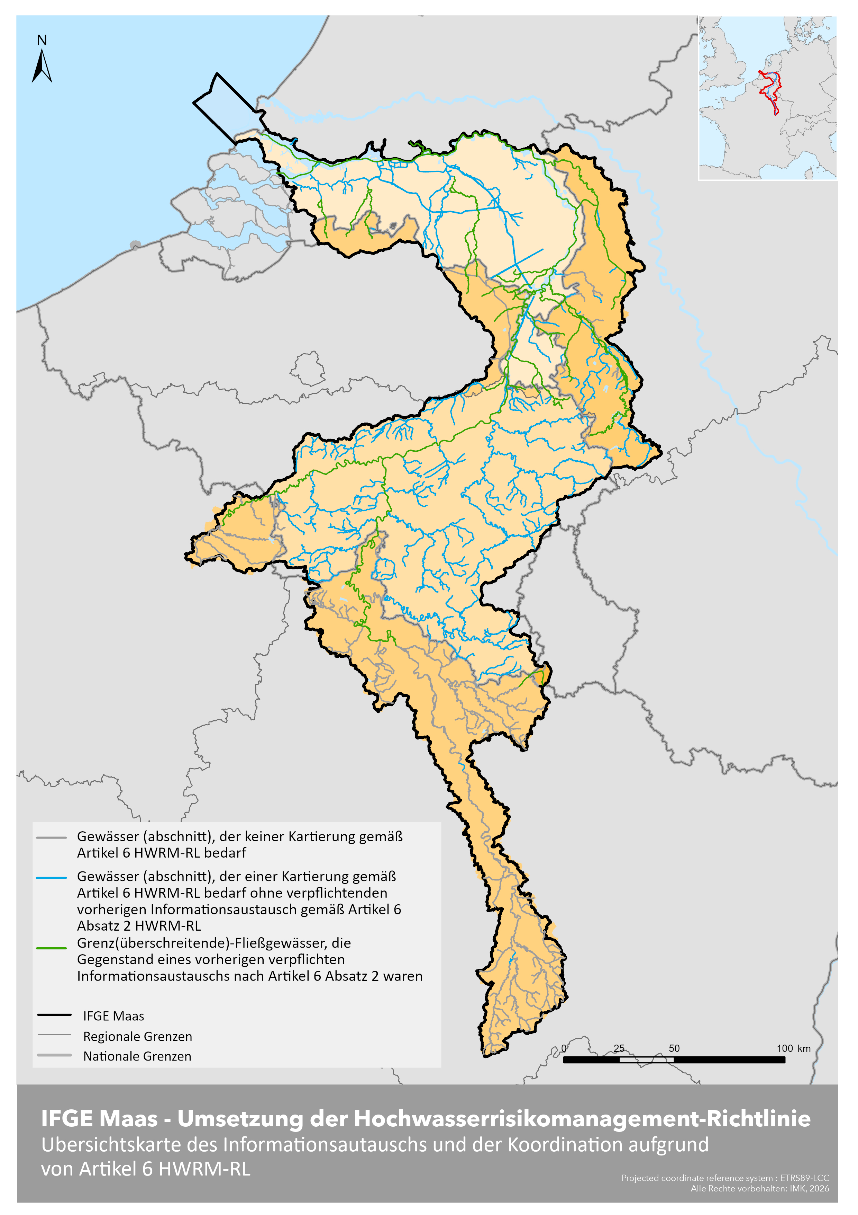

Dokument Minond/24-10def

